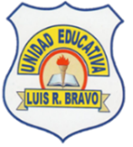 | UNIDAD EDUCATIVA “LUIS ROBERTO BRAVO”  CIUDADELA CATÓLICA. BARRIAL BLANCO Y ORDOÑEZ CRESPO.  TELÉFONO 2341209  CUENCA-ECUADOR  Email: lrbravo@hotmail.com | School Year  2020 - 2021
Teacher: | Lic. Ruth León |  |  | Date:
Area | Foreign Language | Class | 9th A morning | School Year | 2020 - 2021
Subject. | English |  |  | Time | week 12
 | Activities
1. Revisar la página https://ruth-leon.webnode.es/english-8-a/

Indicaciones generales para la presentación de los deberes:
1. Número de proyecto (semana 11 proyecto 2)
2. Nombres completo del estudiante
3. Curso
4. Fecha
5. La entrega del deber tiene que hacerlo mediante el link.
Recuerde todo lo solicitado anteriormente forma parte de su calificación no pierda puntos valiosos.
https://drive.google.com/drive/folders/1NzPu0gKAGOxIsg7LyG7LceueBIJplMVT?usp=sharing
Link para subir la tarea

Fecha de entrega: viernes 20 de noviembre del 2020
Fecha de recepción: martes 24 de noviembre del 2020

Places in the city
Draw, color and write the names of each place in English and Spanish e.g. cinema = cine
 |  | 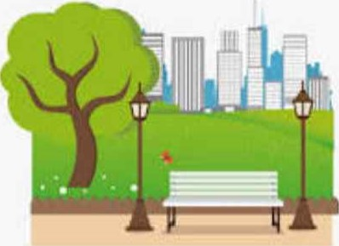 |  | 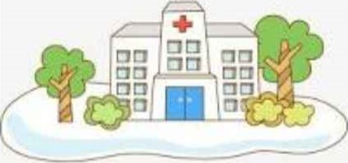 | 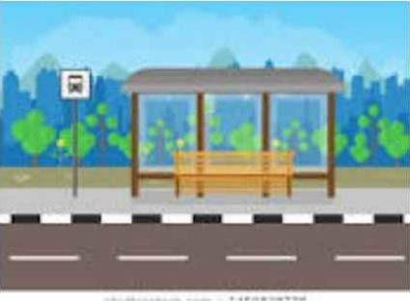
cinema / cine |  |  | park / parque | hospital | bus stop
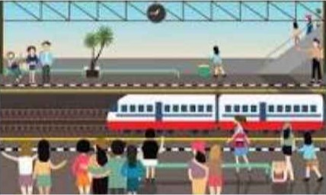 |  | 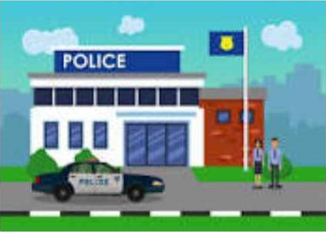 |  | 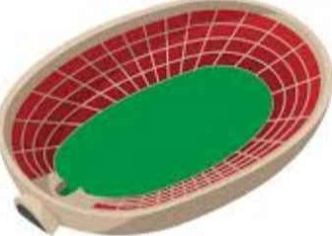 | 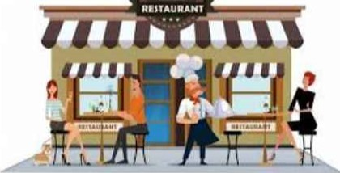
train station |  | police station |  | stadium | restaurant
 |  | 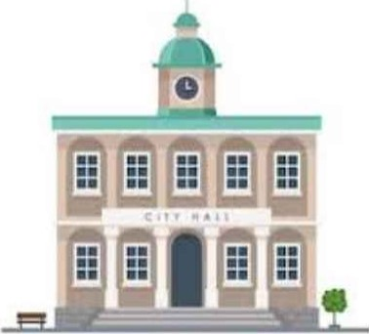 |  | 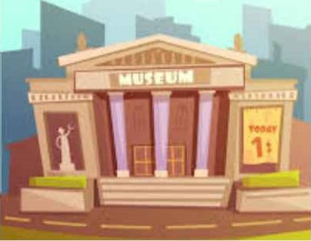 | 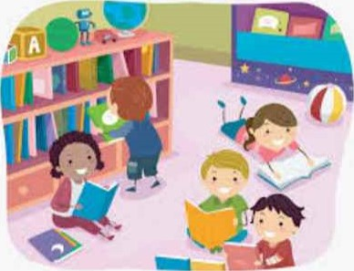
 | post office | town hall |  | museum | library
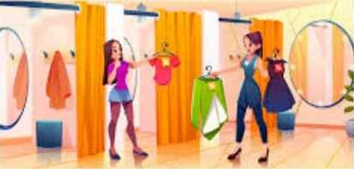 |  | 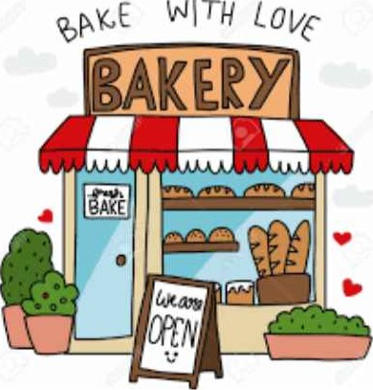  WITH |  |  | 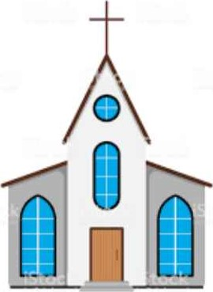
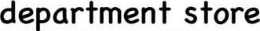 |  | Bakery |  | 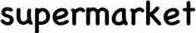 | church
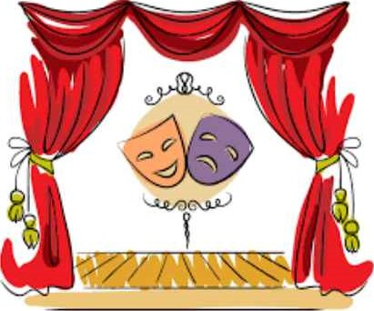 |  | 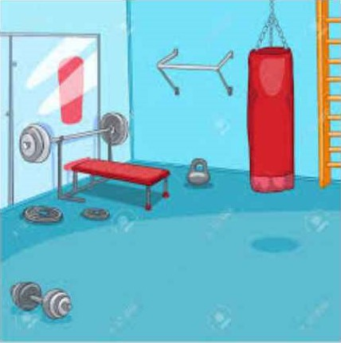 |  | 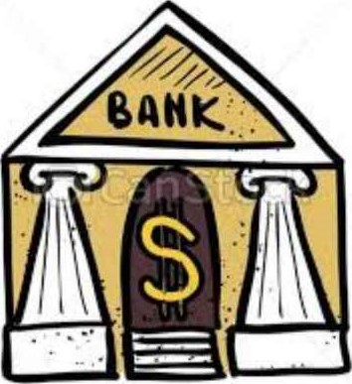 | 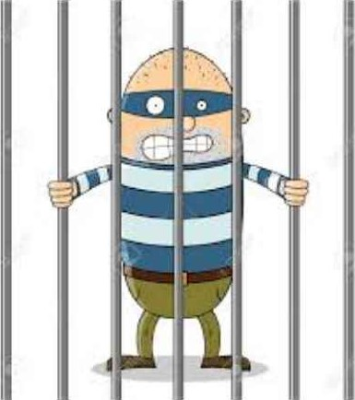
theatre |  | gym |  | bank | prison

